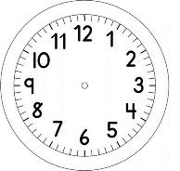
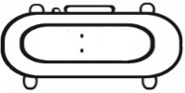

INÍCIO:

CIÊNCIAS
ASSISTA AO VÍDEO: https://www.youtube.com/watch?v=1sJsDYl4YIU
TUBARÃO

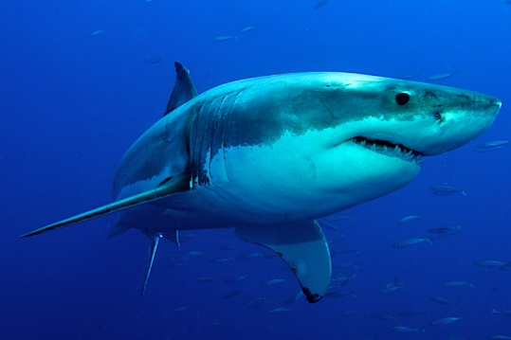
OS TUBARÕES APRESENTAM UMA VISÃO BEM DESENVOLVIDA, UM OLFATO AGUÇADO, PODENDO SENTIR DETERMINADOS ODORES A LONGA DISTÂNCIA.
APRESENTAM TAMBÉM UMA ESTRUTURA CHAMADA AMPOLA DE LORENZINE QUE FICA LOCALIZADA NO FOCINHO E SERVE PARA IDENTIFICAR CAMPOS ELÉTRICOS GERADOS POR MOVIMENTAÇÃO DE OUTROS ANIMAIS.
OS TUBARÕES NÃO TÊM BEXIGA NATATÓRIA, QUE É UMA ESPÉCIE DE “BÓIA”, QUE EXISTE EM OUTROS PEIXES. QUANDO A BEXIGA SE ENCHE DE AR, OS PEIXES FLUTUAM NAS ÁREAS MAIS PRÓXIMAS À SUPERFÍCIE. JÁ O TUBARÃO PRECISA ESTAR SEMPRE EM MOVIMENTO PARA NÃO AFUNDAR.
ELES APRESENTAM TAMBÉM, MUITAS FILEIRAS DE DENTES SERRILHADOS, QUE SÃO TROCADOS PERIODICAMENTE, E DESEMPENHAM UM PAPEL ESSENCIAL PARA A OBTENÇÃO DE ALIMENTO.
QUESTÃO 1
ESCREVA A LETRA V, SE A FRASE FOR VERDADEIRA OU ESCREVA A LETRA F, SE A FRASE FOR FALSA.

OS TUBARÕES NÃO ENXERGAM BEM, PRINCIPALMENTE EM LUGARES ESCUROS.

OS TUBARÕES CONSEGUEM SENTIR A MOVIMENTAÇÃO DE OUTROS ANIMAIS A LONGAS DISTÂNCIAS.

SE O TUBARÃO PARAR DE NADAR, ELE AFUNDA.
OS DENTES DOS TUBARÕES SÃO COMO OS DENTES DOS HUMANOS.

QUESTÃO 2
EXPLIQUE COM SUAS PALAVRAS COMO É A DENTIÇÃO DOS TUBARÕES E O QUE ACONTECE QUANDO UM DENTE É QUEBRADO OU ARRANCADO.
______________________________________________________________________________________________________________________________________________________________________________________________________
QUESTÃO 3
OS TUBARÕES POSSUEM O _______________ AGUÇADO, PODENDO SENTIR DETERMINADOS ODORES A LONGA DISTÂNCIA.
PROCURE NO DIAGRAMA A PALAVRA QUE COMPLETA A FRASE ACIMA.
 | a | b | c | d | e | f | g | h | i | j | k | l
1 | T | D | B | F | O | T | O | N | A | T | A | T
2 | D | F | E | O | L | O | M | A | V | O | L | A
3 | E | A | X | I | S | Ã | A | A | I | L | O | Ã
4 | N | O | I | A | R | A | I | G | S | F | R | O
5 | T | F | G | M | F | F | A | U | Ã | A | E | L
6 | E | W | A | P | O | Y | O | S | O | T | N | O
7 | S | S | O | O | L | N | A | R | I | O | Z | J
8 | A | A | V | A | F | U | O | F | A | B | I | B

